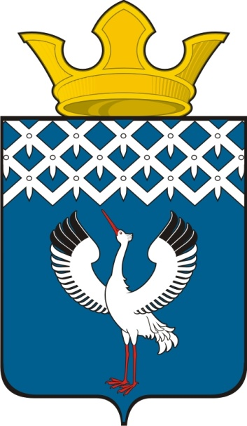

Российская Федерация

Свердловская область

**Дума**

**муниципального образования**

**Байкаловского сельского поселения**

66-е заседание 2-го созыва

РЕШЕНИЕ

17.04.2013 г. № 47

с. Байкалово

О согласовании присвоении звания

«Почетный гражданин Байкаловского сельского поселения»

Яруткову Петру Митрофановичу

Руководствуясь Положением о Почетном гражданине Байкаловского сельского поселения, утвержденным решением Думы муниципального образования Байкаловского сельского поселения № 10 от 27.04.2007 г., рассмотрев представление Главы муниципального образования Байкаловского сельского поселения о присвоении звания «Почетный гражданин Байкаловского сельского поселения» Яруткову Петру Митрофановичу, Дума муниципального образования Байкаловского сельского поселения,

РЕШИЛА:

1.Согласовать представление Главы муниципального образования Байкаловского сельского поселения о присвоении звания «Почетный гражданин Байкаловского сельского поселения» Яруткову Петру Митрофановичу.

2.Направить настоящее решение Главе муниципального образования Байкаловского сельского поселения для присвоения звания и награждения.

3.Контроль над исполнением настоящего Решения возложить на постоянную комиссию по соблюдению законности и вопросам местного самоуправления (Бестужев С.П.).

Председатель Думы

муниципального образования

Байкаловского сельского поселения _______________С.В. Кузеванова

17 апреля 2013 года